Отчет о проведении классного часа «Борьба с коррупцией?»
МКОУ «Дитуншимахинская ООШ»
с. Дитуншимахи (2020-2021 учебный год).

9 декабря в 7 классе прошел классный час «Борьба с коррупцией?» Целью данного мероприятия являлось: - Сформировать у обучающихся представление о том ,что такое коррупция ,ознакомить с причинами возникновения коррупции, узнать какие меры принимаются правительством по борьбе с ней. Как молодежь может помочь в борьбе с коррупцией. Формирование собственного мнения и позиции по

отношению к этому вопросу. – Развивать у обучающихся способности высказывать свое мнении и аргументировать его. – Воспитать чувство ответственности перед своим государством. Основная задача - сформировать четкую гражданскую позицию, основывающуюся на противостоянии коррупции.

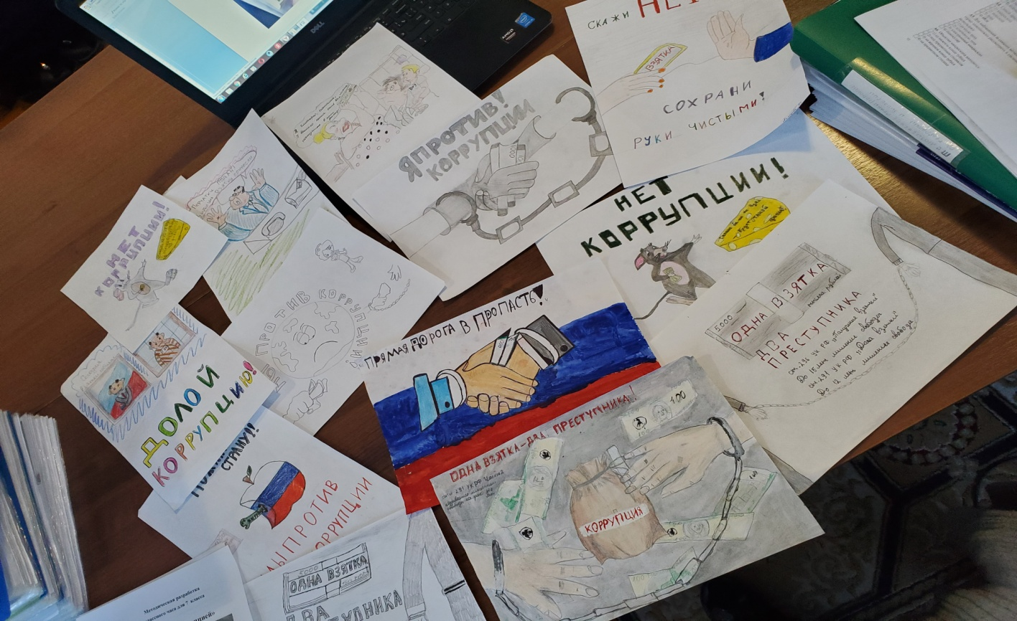
В ходе занятия велась беседа о коррупции, о признаках коррупции и причины возникновения коррупции. Разыграли сценку «Коррупция». Рассмотрели ситуации с указанием, в которых из них представлены случаи, а в которых нет. Свой выбор аргументировали. Обучающиеся нарисовали рисунки, как символ изученный темы.

Использование компьютерных технологий на занятие дало возможность для целостного восприятия детьми нового материала, закрепления и систематизации изученного, для построения визуального ряда воспринимаемо

Классный руководитель: Исаева Айшат Исаевна

